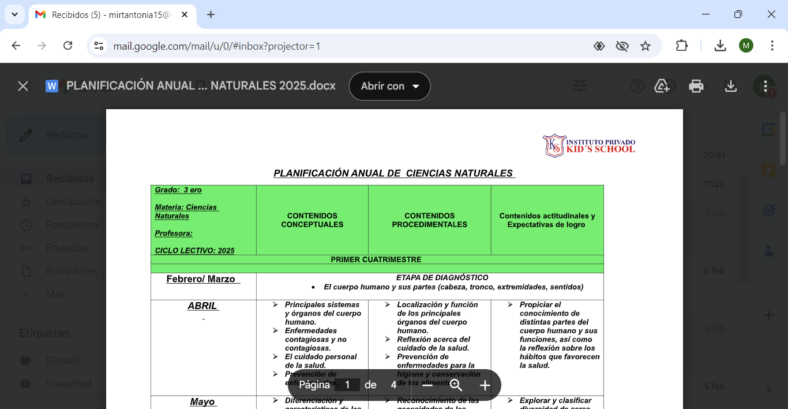

TAREA PARA 3° “A” y “B” (jueves 8/5)

CIENCIAS NATURALES

1. Observá los cambios en el ciruelo y responde: Si son de follaje persistente o caduco / si son plantas anuales o perennes.

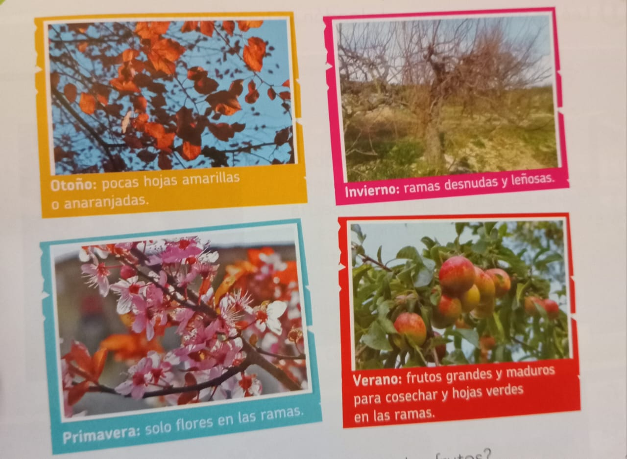 

 

1. Busca en la sopa de letras los árboles de hoja perenne o de hoja caduca.



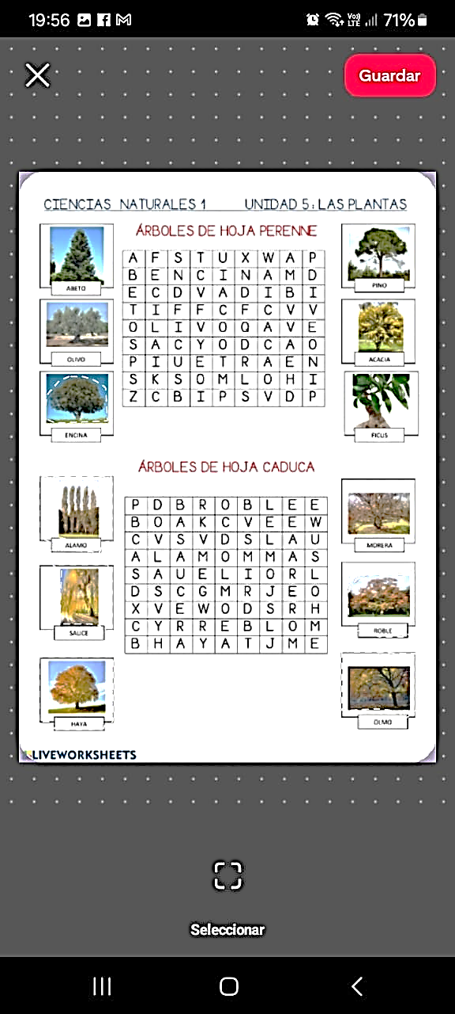

CIENCIAS SOCIALES

1. Marcá con una X las opciones correctas.

* El 1° de mayo de 1886, trabajadores de Chicago, Estados Unidos, se organizaron para reclamar por sus condiciones laborales.
* Esta huelga terminó sin muertos y heridos.
* Con los años no mejoraron las condiciones de los trabajadores.
* Los derechos que se lograron las vacaciones pagas, la jornada de 8 horas, jubilaciones entre otras.

1. Nuestra Constitución comienza con un preámbulo. Leelo y cmpletá el texto siguiente con las palabras de los recuadros.



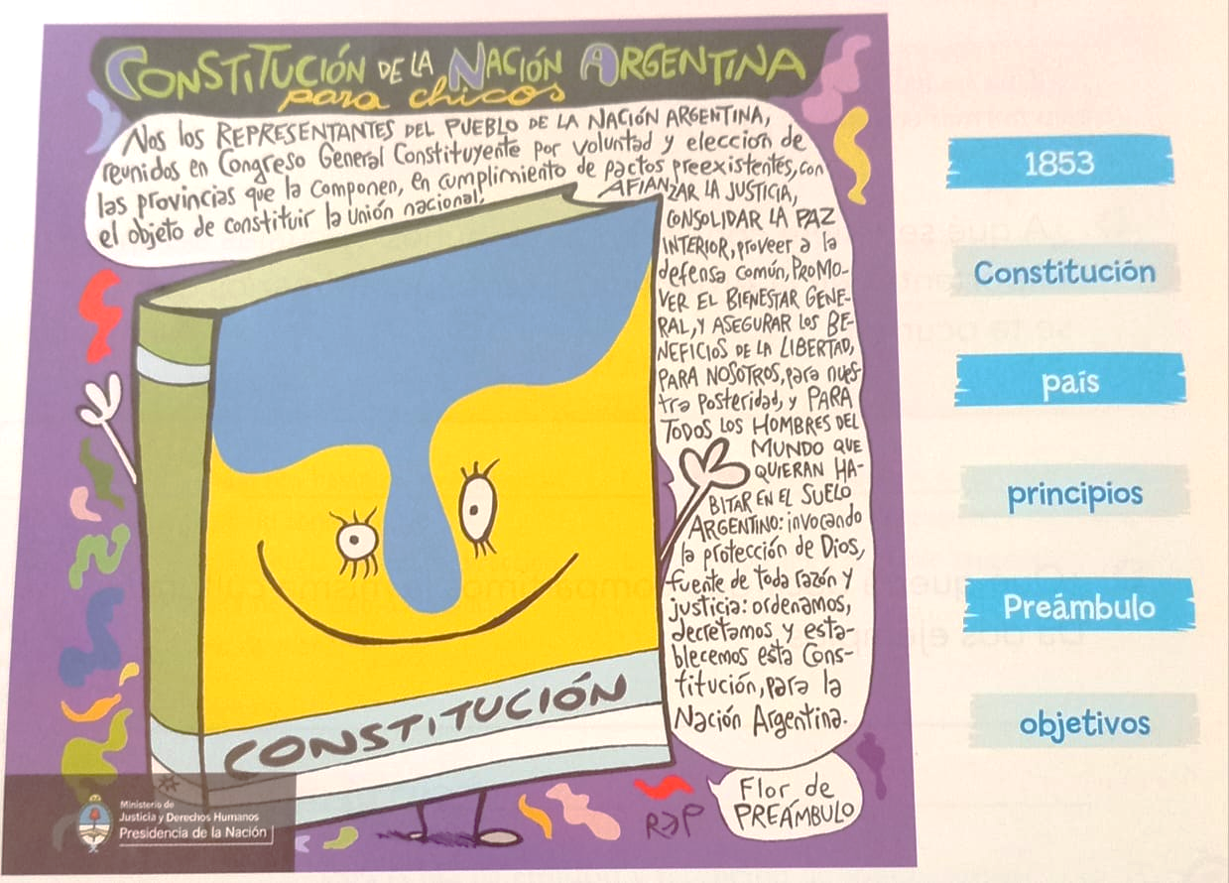

El----------------------- de la --------------------- fue redactado en ----------------------- y no se modificó en ninguna de sus reformas. En él, se encuentran los ------------------------------- y ------------------------------------- que permitieron la formación de nuestro --------------------------------------.